江苏省人工智能学会

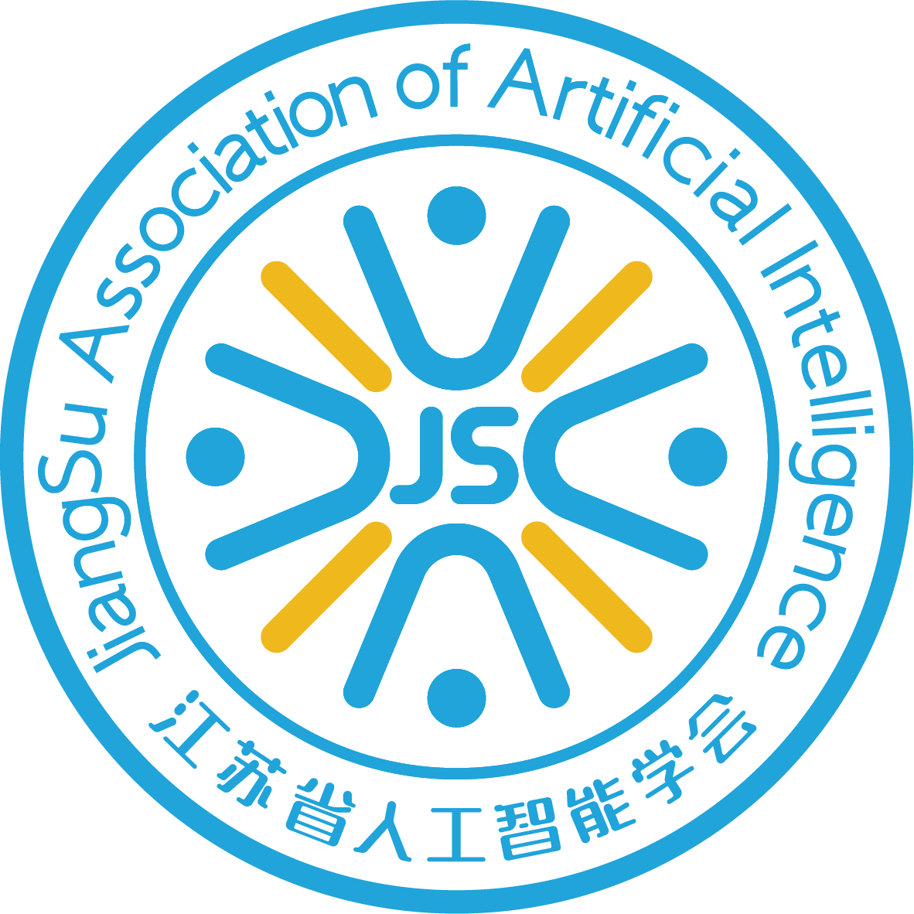

《人工智能 科技伦理服务规范》
团体标准编制说明（征求意见稿）
2026年8月
《人工智能 科技伦理审查中心服务规范》
团体标准编制说明
一、工作简况
（一）任务来源
2026年7月15日，由南京市人工智能学会向江苏省人工智能学会申请团体标准立项。根据江苏省人工智能学会2026年度团体标准项目制修订计划，于2026年7月18日批准《人工智能 科技伦理委员会建设指南》团体标准的制定。项目计划编号为“T/XAFJ 003—2026”，计划完成时间为2026年。该计划项目由江苏省人工智能学会提出并归口。本文件的起草单位是南京市人工智能学会、金陵科技学院、国网（苏州）城市能源研究院有限责任公司、紫金山智能机器人（南京）有限公司、惊鸿创科（南京）数智科技有限公司、南京星环智能科技有限公司、南京河西新城置业有限公司等。
（二）制定背景
随着大模型、生成式人工智能、智能驾驶、智慧医疗、智能制造、智能金融等人工智能技术快速发展，人工智能科技活动已广泛覆盖基础研究、技术研发、模型训练、产品测试、场景应用、成果转化及持续迭代等全过程。人工智能技术在推动科技创新和产业发展的同时，也伴随着数据安全、隐私保护、算法偏见、模型失控、内容安全、人机交互、知识产权、社会公平、就业影响以及技术滥用等科技伦理风险不断凸显，对科技伦理治理提出了更高要求。
近年来，国家相继出台《关于加强科技伦理治理的意见》《科技伦理审查办法（试行）》（国科发监〔2023〕167号）、《人工智能科技伦理审查与服务办法（试行）》（工信部联科〔2026〕75号）、《关于实施人工智能科技伦理审查与服务先导计划的通知》（工信厅科函〔2026〕199号）等文件，明确要求建立健全人工智能科技伦理治理体系，推进人工智能科技伦理服务体系建设，强化人工智能科技伦理风险监测预警、检测评估、认证、咨询等服务供给。《人工智能科技伦理审查与服务办法（试行）》第十一条明确提出“地方、相关主管部门可结合实际情况依托相关单位建立专业性人工智能科技伦理审查与服务中心”，第五条规定“推进人工智能科技伦理服务体系建设”。
然而，从行业落地现状来看，人工智能科技伦理服务工作仍普遍存在服务标准不统一、服务流程不规范、服务机构能力参差不齐、服务质量控制机制不完善等问题，难以满足人工智能快速发展背景下科技伦理治理规范化、专业化和标准化建设需求。特别是随着南京获批国家人工智能科技伦理审查与服务先导区，亟需建立统一的服务规范，为伦理审查中心的建设和运行提供制度依据。
本标准与《人工智能 科技伦理委员会建设指南》《人工智能 科技伦理审查规范》共同构成人工智能科技伦理治理团体标准体系，三者分别侧重“机构建设”“审查流程”“服务供给”，内容互补、接口一致。本标准聚焦已建成的伦理审查中心的“服务动作”，规范服务内容、服务流程、服务质量控制等核心环节，为江苏省人工智能科技伦理审查中心建设和南京国家人工智能科技伦理审查与服务先导区落地验收提供制度依据。
（三）起草过程
1.立项与筹备阶段
2026年7月15日，南京市人工智能学会向江苏省人工智能学会提交《人工智能 科技伦理审查中心服务规范》团体标准立项申请。2026年7月18日，由南京市人工智能学会牵头，金陵科技学院、国网（苏州）城市能源研究院有限责任公司、紫金山智能机器人（南京）有限公司、惊鸿创科（南京）数智科技有限公司、南京星环智能科技有限公司、南京河西新城置业有限公司……作为共同起草单位，成立了《人工智能 科技伦理审查中心服务规范》团体标准起草工作组，有条不紊地开展标准起草工作。2026年7月18日，在南京大学费彝民楼召开立项申请会议，邀请省标准研究院、金陵科技学院、东南大学AI伦理实验室、中国电子标准研究院、南京大学、东南大学等单位的专家对标准立项进行评审。专家组明确提出将伦理审查规范与审查中心的服务规范分别撰写成文，确定了《人工智能 科技伦理审查中心服务规范》的撰写方向，对服务标准撰写框架提出了建设性意见。立项申请获得通过。
2.调研与资料收集阶段
标准编制组成立后，系统梳理了国家人工智能科技伦理治理政策法规体系，包括《关于加强科技伦理治理的意见》《科技伦理审查办法（试行）》《人工智能科技伦理审查与服务办法（试行）》《人工智能应用伦理安全指引1.0》等国家层面文件，以及《江苏省人工智能产业标准体系建设指南（2025版）》《江苏省人工智能学会人工智能伦理审查与服务规范（试行）》等省级制度文件。同时，参照GB/T 28222—2011《服务标准编写通则》的要求，明确了服务标准编写的结构框架和核心要素，包括服务总则、服务内容、服务机构要求、服务人员要求、服务能力要求、服务流程、服务质量控制、风险管理与责任、监督与评价、档案管理与信息管理等。
3.起草与修改阶段
7月下旬至8月初，各专项小组按分工分章节同步撰稿，按照GB/T 1.1—2020《标准化工作导则 第1部分：标准化文件的结构和起草规则》和GB/T 28222—2011《服务标准编写通则》的要求，围绕各章节核心内容展开草案全文撰写。期间召开多轮内部专题研讨会，经过数次修改于2026年7月底形成了《人工智能 科技伦理审查中心服务规范》标准草案全文。2026年7月29日，编制组召开工作进展交流会，对标准草案进行了深入研讨，明确了以下主要修订方向：一是标准名称由原来的《人工智能 科技伦理审查服务规范》改为《人工智能 科技伦理审查中心服务规范》，突出“审查中心”的服务定位；二是引言需突出江苏省及南京伦理审查先导区的地方属性，补充相关文件文号；三是全文结构对齐《服务标准编写通则》；四是与《人工智能 科技伦理审查规范》内容形成对齐和互补，不得重复冗余。经过多轮修改打磨，形成了《人工智能 科技伦理委员会建设指南》标准草案（工作组讨论稿）。
4. 征求意见与修订阶段
形成标准草案（工作组讨论稿）之后，编制组于2026年8月7日召开专家研讨会，面向参编单位、行业头部机构、伦理专家、法律合规专家、标准化专家广泛征求多方意见，逐条梳理、研判各类修改意见，完成意见吸纳、条款优化、内容增补，解决行业适配性、场景差异化、可量化落地等核心问题，完成多轮迭代修订。经过反复研讨，形成了《人工智能 科技伦理审查中心服务规范》（征求意见稿）及意见汇总处理表，同步编制本编制说明。拟定于2026年9月在协会公众号平台及全国团体标准信息服务平台公示征求意见，将征求意见稿发送给人工智能相关技术部门、科研机构等，广泛征求意见。公开征求意见情况如表1所示。

表1《人工智能 科技伦理服务规范》团体标准
公开征求意见情况表*
回函单位情况 | 共____个单位回函，其中人工智能企业____个，高校和科研院所____个，科技伦理审查与服务机构____个，法律、标准化及相关行业组织____个，其他相关单位____个。
回函并提出建议的单位数
回函但未提出建议的单位数
征集到的意见及采纳情况 | 征集到意见____条，其中采纳____条，占____%；部分采纳____条，占____%；未采纳____条，占____%。对部分采纳和未采纳的意见，均在“公开征求意见汇总处理表”中说明理由。

✱公开征求意见结束后，填写该表。
5.审定与报批阶段
计划于2026年9月中下旬，组织召开行业权威专家评审会，邀请人工智能技术、科技伦理、法务合规、服务专家、审查与标准化领域专家开展集中评审，根据专家评审意见逐条整改完善，补齐技术细节、规范表述、完善配套内容，完成全套报批材料整编，形成正式标准报批稿。2026年10月，向归口标准化管理部门提交全套报批材料，完成内部审核、合规核验；在官方平台开展标准公开公示，面向社会征集异议意见，对公示反馈问题及时答疑、核查、微调，完成公示收尾与材料终审确认。形成归口审核通过证明、公示截图及公示报告、公示异议处理记录。
✱专家会评审结束后，补充专家评审会的相关信息，如审查会时间，专家审查意见等，可将专家审查会意见汇总表作为编制的附件。
6.发布与推广阶段
完成标准最终终审、编号、备案及正式发布，汇总整理项目全流程文件，完成资料汇编、分类归档、台账备案。落实标准后续宣贯、落地推广实施方案。
✱标准发布前，补充宣传与推广方案信息；发布时，补充发布日期、发布公告等信息。

（四）主要起草单位及起草人分工
本标准起草单位由金陵科技学院牵头，负责标准方案的设计、调研、资料收集、标准起草、专家意见汇总、资料的分析与整理等；国网（苏州）城市能源研究院有限责任公司、紫金山智能机器人（南京）有限公司、惊鸿创科（南京）数智科技有限公司、南京星环智能科技有限公司、南京河西新城置业有限公司等协作参加。主要起草人及分工见表2：
表2标准起草单位和起草人任务分工

姓名 | 单位 | 承担工作
张燕 | 金陵科技学院 | 全面负责项目协调管理，参与标准的研究编制
房伟 | 江苏省人工智能学会 | 负责标准总体框架的确定，对接归口管理单位
张钰 | 江苏省人工智能学会 | 负责项目的协调管理工作，参与标准起草、调研、意见汇总
荣子健 | 金陵科技学院 | 负责标准主要内容的确定、撰写
邱天 | 金陵科技学院 | 负责标准主要内容的确定、撰写
冯紫怡 | 江苏省人工智能学会 | 参与标准文稿修改、起草过程推进和协调
 | 国网（苏州）城市能源研究院有限责任公司 | 参与标准提纲及草案的编制、讨论，配合内部征求意见
 | 紫金山智能机器人（南京）有限公司 | 参与标准提纲及草案的编制、讨论，配合内部征求意见
 | 惊鸿创科（南京）数智科技有限公司 | 参与标准提纲及草案的编制、讨论，配合内部征求意见
 | 南京星环智能科技有限公司 | 参与标准提纲及草案的编制、讨论，配合内部征求意见
 | 南京河西新城置业有限公司 | 参与标准提纲及草案的编制、讨论，配合内部征求意见

二、标准编制原则、主要内容及其确定依据
（一）编制原则
1.规范性原则
本标准严格按照GB/T 1.1—2020《标准化工作导则 第1部分：标准化文件的结构和起草规则》和GB/T 28222—2011《服务标准编写通则》的规定起草，确保标准的结构、格式和表述规范统一。
2.衔接性原则
本标准与《关于加强科技伦理治理的意见》《科技伦理审查办法（试行）》（国科发监〔2023〕167号）、《人工智能科技伦理审查与服务办法（试行）》（工信部联科〔2026〕75号）等上位政策文件保持一致，是现有政策制度在伦理委员会建设领域的落地支撑和细化补充。同时，本标准与《人工智能 科技伦理委员会建设指南》《人工智能 科技伦理审查规范》共同构成人工智能科技伦理治理团体标准体系，三者分别侧重“机构建设”“审查流程”“服务供给”，内容互补、接口一致。
3.可操作性原则
本标准聚焦伦理审查中心的服务动作，明确各项服务的内涵边界和服务流程，规范服务机构和服务人员的资质要求，建立服务质量控制和监督评价机制，确保标准可落地、可执行、可评价。
4.服务导向原则
本标准按照GB/T 28222—2011的要求，从“服务内容、服务机构要求、服务人员要求、服务能力要求、服务流程、服务质量控制、风险管理与责任、监督与评价、档案管理与信息管理”的全链条视角出发，以委托方需求为导向，规范服务供给的各个环节，提升服务质量和委托方满意度。
（二）主要内容及确定依据
1.主要内容
（1）范围
明确本标准适用于人工智能科技伦理审查与服务中心开展的各类人工智能科技伦理审查与服务活动，重点覆盖人工智能科学研究活动、技术开发与产品化活动、技术应用与部署活动、相关成果的发布与传播等。
（2）规范性引用情况
本文件规范性引用文件包含：
GB/T 1.1—2020 标准化工作导则 第1部分：标准化文件的结构和起草规则
GB/T 41867—2022 信息技术 人工智能 术语
工信部联科〔2026〕75号 人工智能科技伦理审查与服务办法（试行）
国科发监〔2023〕57号 科技伦理审查办法（试行）
工信厅科函〔2026〕199号《关于实施人工智能科技伦理审查与服务先导计划的通知
（3）术语和定义
本标准给出了人工智能、科技伦理、人工智能科技活动、科技伦理风险、人工智能科技伦理审查、人工智能科技伦理委员会、人工智能科技伦理审查与服务中心、人工智能科技伦理服务等8个关键术语的定义。其中，“人工智能”引用GB/T 41867—2022《信息技术 人工智能 术语》3.1.2；“科技伦理”引用《关于加强科技伦理治理的意见》；“人工智能科技活动”引用《人工智能科技伦理审查与服务办法（试行）》第二条；“人工智能科技伦理审查与服务中心”引用《人工智能科技伦理审查与服务办法（试行）》第十一条；“科技伦理风险”“人工智能科技伦理审查”“人工智能科技伦理委员会”分别引用本体系内其他两项标准，保持体系内术语一致。
（4）服务总则
规定了服务主体、服务对象、核心伦理原则和通用服务原则。服务主体涵盖伦理审查与服务中心、伦理委员会、第三方专业机构；服务对象涵盖高等学校、科研机构、医疗卫生机构、企业等各类组织以及科技活动负责人和团队；核心伦理原则为增进人类福祉、尊重生命权利、坚持公平公正、合理控制风险、保持公开透明、保护隐私安全、确保可控可信等七项原则；通用服务原则包括独立性、客观公正、保密性、专业性、及时性、可追溯等六项原则。
确定依据： 《人工智能科技伦理审查与服务办法（试行）》第三条关于核心伦理原则的规定；《科技伦理审查办法（试行）》第三条关于审查原则的规定。
（5）服务内容
规定了六类服务内容，每类服务均明确其定义、具体内容和服务要求。伦理审查咨询服务：为委托方提供科技伦理审查准备、材料组织、程序指导等方面的专业咨询服务；伦理审查服务：受委托方委托，对其人工智能科技活动方案进行独立伦理审查并出具审查意见的服务；专家复核服务：对高风险人工智能科技活动，由伦理委员会完成初审后，报主管部门组织外部专家进行复核并形成复核意见的服务；伦理风险评估服务：对人工智能科技活动全生命周期中可能产生的伦理风险进行系统识别、分析、评价并提出防控建议的服务；培训与能力建设服务：面向不同层次人员开展人工智能科技伦理知识传授、意识提升和能力培养的服务；伦理认证与背书服务：对委托方的科技伦理管理体系、伦理合规水平等进行系统评价并出具认证或背书结论的服务。
确定依据：《人工智能科技伦理审查与服务办法（试行）》第五条关于推进人工智能科技伦理服务体系建设的要求，以及第十一条关于服务中心提供审查、复核、培训、咨询等服务的规定。
（6）服务机构要求
规定了服务机构的资质与法律地位、组织架构与治理机制、独立性与利益冲突管理、保密与信息安全管理、质量服务体系等五方面要求。
确定依据：《人工智能科技伦理审查与服务办法（试行）》第十一条关于服务中心应建立规范的管理制度和程序、配备专职人员、接受监督的规定。
（7）服务人员要求
规定了专家库建设、人员资质、培训与继续教育、职业道德要求等四方面要求。专家库应涵盖人工智能技术、科技伦理、法学、数据安全与隐私保护、行业应用、标准化等专业领域，实行动态管理，每两年至少复审一次，专家库成员存在违法违规行为的应立即移除。
确定依据：《科技伦理审查办法（试行）》第七条关于委员会专业构成的规定；《人工智能科技伦理审查与服务办法（试行）》第十条关于委员会组成应涵盖人工智能技术、应用、伦理、法律等专业背景专家的规定。
（8）服务能力要求
规定了技术能力、伦理审查方法与工具、信息化支撑能力、应急响应能力等四方面要求。
确定依据：《人工智能科技伦理审查与服务办法（试行）》第五条关于提升企业技术研发和人工智能科技伦理风险防范能力的要求。
（9）服务流程
规定了共性流程框架和各类服务流程。共性流程框架包括服务需求沟通、服务协议签订、服务方案设计、服务实施、报告出具、服务交付与跟踪六个环节。各类服务流程分别细化，且与《人工智能 科技伦理审查规范》保持接口一致，避免内容重叠。
确定依据： GB/T 28222—2011关于服务流程编写的要求。
（10）服务质量控制
规定了内部质量控制、外部质量控制两方面的要求。外部质量控制包括投诉与争议处理机制（5个工作日内响应、30日内办结）、客户满意度调查（覆盖5个维度）、第三方质量评估、持续改进机制等。
确定依据：《人工智能科技伦理审查与服务办法（试行）》第十六条关于申诉处理时限的规定。
（11）风险管理与责任
规定了服务风险防控、责任承担、保险保障三方面要求。服务风险主要包括审查结论错误风险、利益冲突风险、信息泄露风险、服务延误风险、人员能力不足风险等。
（12）监督与评价
规定了自我评价、第三方评价、信用管理、持续改进四方面要求。服务机构应每年开展至少1次自我评价，每两年至少对服务标准和流程进行一次复审和修订。
（13）档案管理与信息管理
规定了档案管理、信息管理、信息安全与保密三方面要求。明确电子与纸质文档同步归档、数据备份、涉密信息加密存储及权限管控规则。审查批准通知书及相关审查记录保存不少于5年，风险评估报告、咨询意见书等服务文件保存不少于3年。
确定依据：《科技伦理审查办法（试行）》第六条关于档案管理的要求；《中华人民共和国数据安全法》第二十七条关于数据安全保护的要求。
三、试验验证的分析
本标准属于人工智能科技伦理服务管理类标准，其核心内容为伦理审查中心的服务规范与运行指南，不涉及具体产品技术指标和性能参数，因此不适用传统的试验验证方式。但为确保标准的可操作性和实用性，编制组采取了以下验证措施：
1.案例验证：江苏省人工智能学会于2025年成立人工智能伦理审查委员会，是江苏省内首个由省级行业学会设立的、面向全领域的人工智能伦理审查专业机构，先后制定《江苏省人工智能学会人工智能伦理审查与服务规范（试行）》《江苏省人工智能学会人工智能科技伦理审查指南（试行）》等制度文件，建立了项目受理、风险评估、分类审查、专家评议、跟踪监督、伦理咨询和持续服务等工作机制，规范完成多项人工智能科技项目伦理审查工作，初步形成“标准—审查—服务—监督—反馈”闭环管理模式，为本标准条款的可行性和有效性提供了充分验证。
2.专家论证：在标准编制过程中，多次邀请省标准研究院、高校伦理研究中心、AI企业合规部门等领域的专家进行研讨和论证，对标准条款的科学性、合规性和可操作性进行交叉验证。
3.对标验证：与国内已发布的相关政策文件（如《科技伦理审查办法（试行）》《人工智能科技伦理审查与服务办法（试行）》）进行逐条对标，确保标准条款不偏离上位法要求，且与现有制度体系有效衔接。
四、与国际、国外同类标准对比情况
本标准紧密结合我国人工智能科技伦理治理的实践需求，未开展与国际、国外同类标准的技术对比。
五、以国际标准为基础的起草情况
经检索，目前国际上尚无专门针对人工智能科技伦理审查中心服务规范的专项标准。与国际人工智能伦理治理相关的文件主要包括ISO/IEC 22989:2022《信息技术 人工智能 概念与术语》、ISO/IEC TR 24368《人工智能 伦理与社会关切概述》等，本标准在术语定义方面参考了GB/T 41867—2022（等同采用ISO/IEC 22989:2022）的相关内容，但在服务内容、服务流程、服务质量控制等方面充分体现了我国科技伦理治理体系的制度特色和实际需求。
六、标准重大分歧意见的处理经过和依据
本标准无重大分歧。
七、与有关法律、行政法规及相关标准的关系
（一）与现行法律法规的协调性
本标准不存在与有关现行法律法规的冲突或矛盾。
（二）与强制性标准的协调性
本标准不存在与强制性国家标准的冲突或矛盾。
（三）与相关标准的协调性
本标准与《科技伦理审查办法（试行）》（国科发监〔2023〕167号）、《人工智能科技伦理审查与服务办法（试行）》（工信部联科〔2026〕75号）等上位政策文件保持一致，是现有政策制度在伦理审查中心服务领域的落地支撑和细化补充。
本标准与《人工智能 科技伦理委员会建设指南》《人工智能 科技伦理审查规范》共同构成人工智能科技伦理治理团体标准体系，三者分别侧重“机构建设”“审查流程”“服务供给”，内容互补、接口一致，无重复和冲突。本标准在服务流程、人员能力、审查方法等方面与《人工智能 科技伦理审查规范》保持接口一致，引用相关标准编号，避免全文照搬。
八、涉及专利的有关说明
本标准不涉及相关专利。
九、实施团体标准的要求及措施建议
（一）实施要求
本标准发布后，各类人工智能科技伦理审查与服务中心应按照本标准要求，规范开展各项科技伦理服务活动，确保服务内容、服务流程、服务质量控制等符合标准要求。
（二）推广措施建议
1.宣贯培训：建议通过标准宣贯会、专题培训班、在线课程等多种形式，面向伦理审查中心、伦理委员会、第三方服务机构等各类主体开展标准解读和推广，确保标准使用者准确理解并贯彻实施。
2.试点示范：建议在南京国家人工智能科技伦理审查与服务先导区率先开展标准试点应用，在江苏省人工智能科技伦理审查中心建设中全面应用本标准，形成可复制、可推广的经验。
3.平台对接：建议将本标准中关于服务流程、服务质量控制等要求嵌入人工智能伦理审查服务平台的功能设计，实现标准规则与平台功能的匹配，提升服务效率和质量。
4.监督检查：建议各级监管机构在开展人工智能伦理治理督导、合规评价时，将本标准作为重要参考依据，推动标准的落地实施。
5.动态更新：建议建立标准定期复审机制，根据国家政策更新、技术迭代发展和实践反馈，及时修订完善标准内容。
十、其他应当说明的事项
无。

《人工智能 科技伦理服务规范》团体标准起草工作组
2026年8月

